셀프로그래밍(20251769, 손주희)
ex3-0.sh
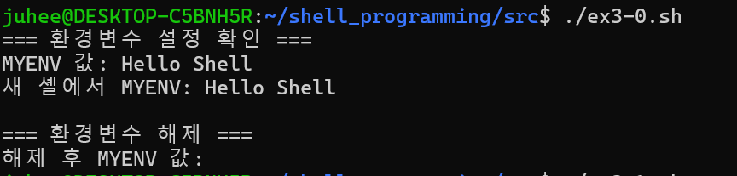

#!/bin/bash

# .bashrc 파일에 환경변수 추가
echo 'export MYENV="Hello Shell"' >> ~/.bashrc

# 현재 세션에도 적용
export MYENV="Hello Shell"

echo "=== 환경변수 설정 확인 ==="
echo "MYENV 값: $MYENV"

# 새 셸에서도 확인
bash -c 'echo "새 셸에서 MYENV: $MYENV"'

echo ""
echo "=== 환경변수 해제 ==="
unset MYENV
echo "해제 후 MYENV 값: $MYENV"

# .bashrc에서 제거 (선택사항)
sed -i '/export MYENV="Hello Shell"/d' ~/.bashrc

ex3-1.sh
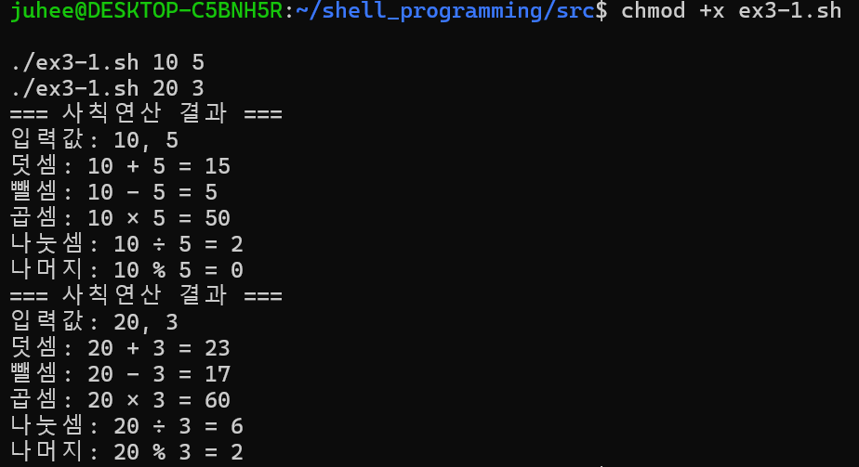
#!/bin/bash

# 인자 개수 확인
if [ $# -ne 2 ]; then
echo "사용법: $0 <숫자1> <숫자2>"
exit 1
fi

num1=$1
num2=$2

echo "=== 사칙연산 결과 ==="
echo "입력값: $num1, $num2"
echo "덧셈: $num1 + $num2 = $((num1 + num2))"
echo "뺄셈: $num1 - $num2 = $((num1 - num2))"
echo "곱셈: $num1 × $num2 = $((num1 * num2))"

if [ $num2 -eq 0 ]; then
echo "나눗셈: 0으로 나눌 수 없습니다"
else
echo "나눗셈: $num1 ÷ $num2 = $((num1 / num2))"
echo "나머지: $num1 % $num2 = $((num1 % num2))"
fi

ex3-2.sh
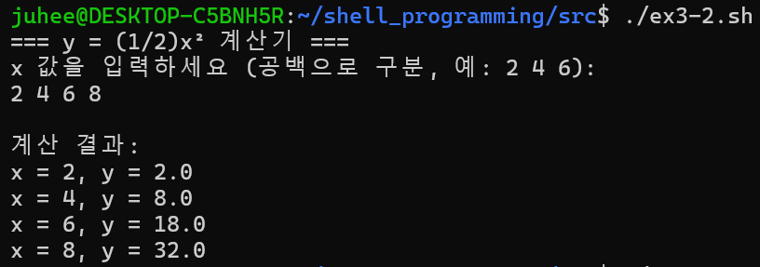
#!/bin/bash

echo "=== y = (1/2)x² 계산기 ==="
echo "x 값을 입력하세요 (공백으로 구분, 예: 2 4 6):"
read -a x_values

echo ""
echo "계산 결과:"
for x in "${x_values[@]}"; do
# bc를 사용한 실수 계산
y=$(echo "scale=4; 0.5 * $x * $x" | bc)
echo "x = $x, y = $y"
done

ex3-3.sh
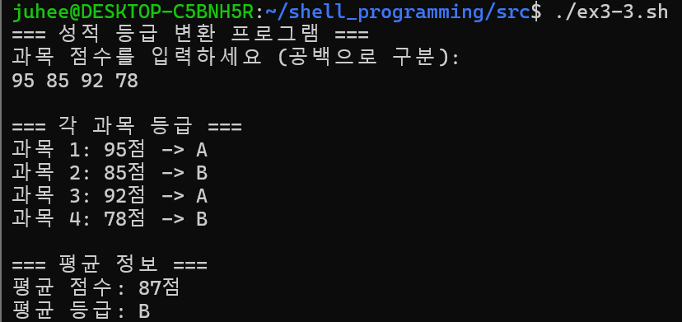
#!/bin/bash

echo "=== 성적 등급 변환 프로그램 ==="
echo "과목 점수를 입력하세요 (공백으로 구분):"
read -a scores

total=0
count=${#scores[@]}

echo ""
echo "=== 각 과목 등급 ==="
for i in "${!scores[@]}"; do
score=${scores[$i]}

# 점수 유효성 검사
if [ $score -lt 0 ] || [ $score -gt 100 ]; then
echo "과목 $((i+1)): 잘못된 점수 ($score)"
continue
fi

# 등급 판정
if [ $score -ge 90 ]; then
grade="A"
else
grade="B"
fi

echo "과목 $((i+1)): $score점 -> $grade"
total=$((total + score))
done

# 평균 계산
if [ $count -gt 0 ]; then
average=$((total / count))
echo ""
echo "=== 평균 정보 ==="
echo "평균 점수: $average점"

if [ $average -ge 90 ]; then
echo "평균 등급: A"
else
echo "평균 등급: B"
fi
fi

ex3-4.sh
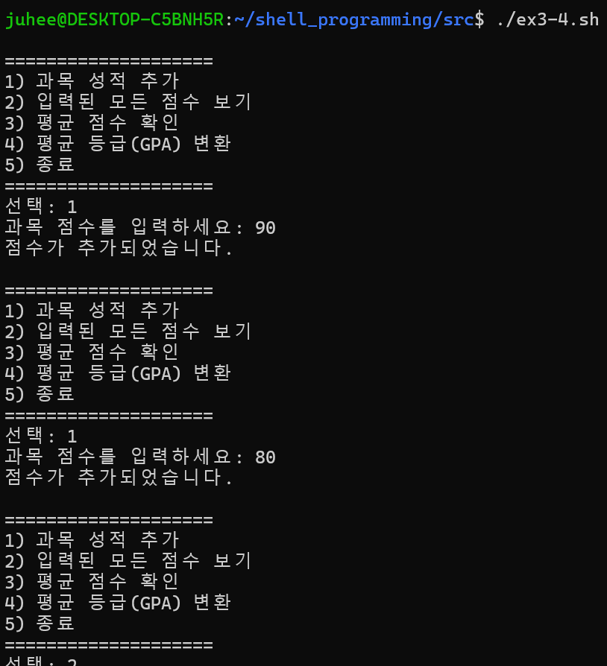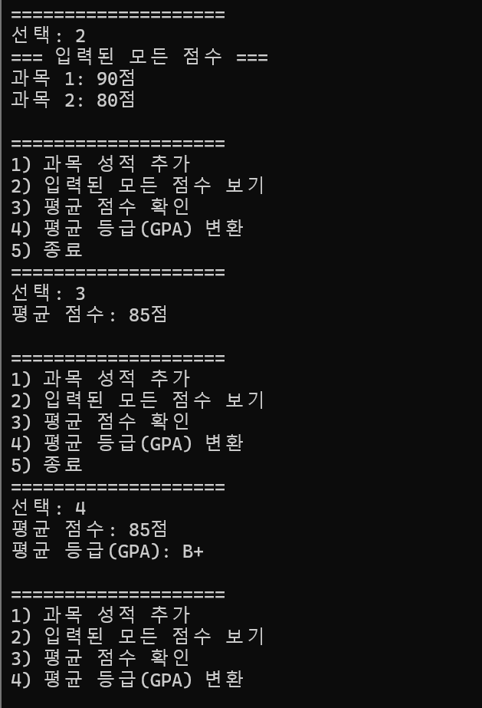

#!/bin/bash

# 점수 배열
declare -a scores=()

while true; do
echo ""
echo "===================="
echo "1) 과목 성적 추가"
echo "2) 입력된 모든 점수 보기"
echo "3) 평균 점수 확인"
echo "4) 평균 등급(GPA) 변환"
echo "5) 종료"
echo "===================="
echo -n "선택: "
read choice

case $choice in
1)
echo -n "과목 점수를 입력하세요: "
read score
if [ $score -ge 0 ] && [ $score -le 100 ]; then
scores+=($score)
echo "점수가 추가되었습니다."
else
echo "0-100 사이의 점수를 입력하세요."
fi
;;
2)
if [ ${#scores[@]} -eq 0 ]; then
echo "입력된 점수가 없습니다."
else
echo "=== 입력된 모든 점수 ==="
for i in "${!scores[@]}"; do
echo "과목 $((i+1)): ${scores[$i]}점"
done
fi
;;
3)
if [ ${#scores[@]} -eq 0 ]; then
echo "입력된 점수가 없습니다."
else
total=0
for score in "${scores[@]}"; do
total=$((total + score))
done
average=$((total / ${#scores[@]}))
echo "평균 점수: $average점"
fi
;;
4)
if [ ${#scores[@]} -eq 0 ]; then
echo "입력된 점수가 없습니다."
else
total=0
for score in "${scores[@]}"; do
total=$((total + score))
done
average=$((total / ${#scores[@]}))

if [ $average -ge 95 ]; then
gpa="A+"
elif [ $average -ge 90 ]; then
gpa="A"
elif [ $average -ge 85 ]; then
gpa="B+"
elif [ $average -ge 80 ]; then
gpa="B"
else
gpa="C"
fi

echo "평균 점수: $average점"
echo "평균 등급(GPA): $gpa"
fi
;;
5)
echo "프로그램을 종료합니다."
exit 0
;;
*)
echo "1-5 사이의 번호를 입력하세요."
;;
esac
done

ex3-5.sh
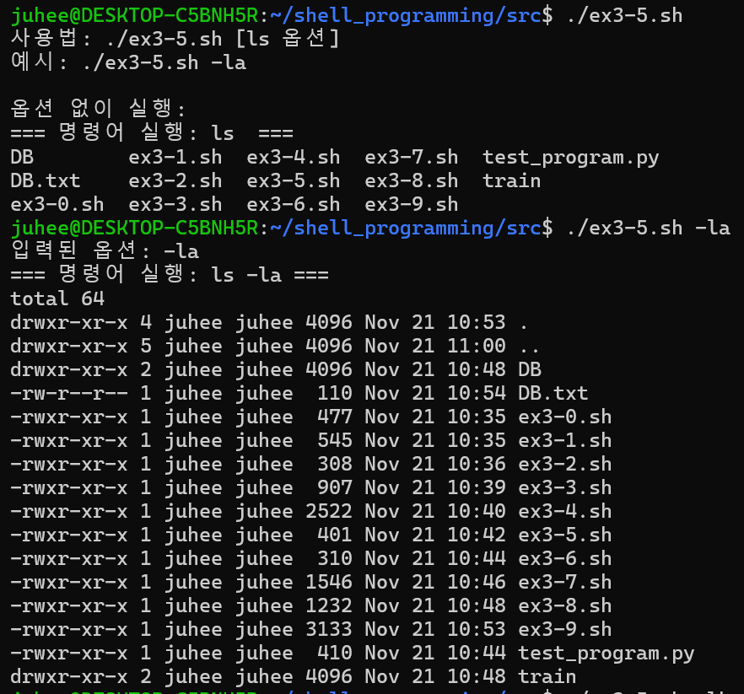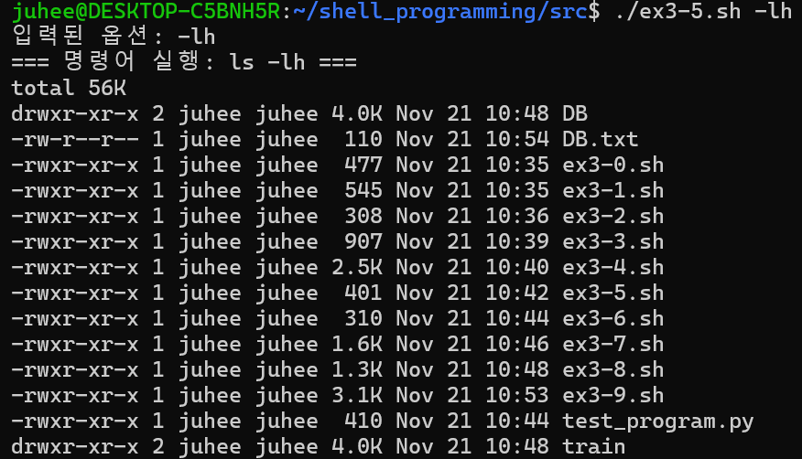
#!/bin/bash

# 내부 함수 정의
run_command() {
local cmd="ls"
local options="$@"

echo "=== 명령어 실행: $cmd $options ==="
eval "$cmd $options"
}

# 메인 실행
if [ $# -eq 0 ]; then
echo "사용법: $0 [ls 옵션]"
echo "예시: $0 -la"
echo ""
echo "옵션 없이 실행:"
run_command
else
echo "입력된 옵션: $@"
run_command "$@"
fi

ex3-6.sh
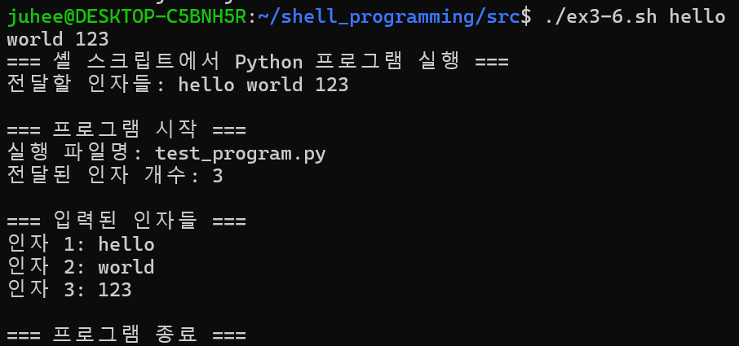
#!/usr/bin/env python3
import sys

print("=== 프로그램 시작 ===")
print(f"실행 파일명: {sys.argv[0]}")
print(f"전달된 인자 개수: {len(sys.argv) - 1}")

if len(sys.argv) > 1:
print("\n=== 입력된 인자들 ===")
for i, arg in enumerate(sys.argv[1:], 1):
print(f"인자 {i}: {arg}")
else:
print("전달된 인자가 없습니다.")

print("\n=== 프로그램 종료 ===")

#!/bin/bash

# Python 프로그램 실행
if [ $# -lt 2 ]; then
echo "사용법: $0 <인자1> <인자2> [인자3 ...]"
echo "예시: $0 hello world 123"
exit 1
fi

echo "=== 셸 스크립트에서 Python 프로그램 실행 ==="
echo "전달할 인자들: $@"
echo ""

python3 test_program.py "$@"

ex3-7.sh
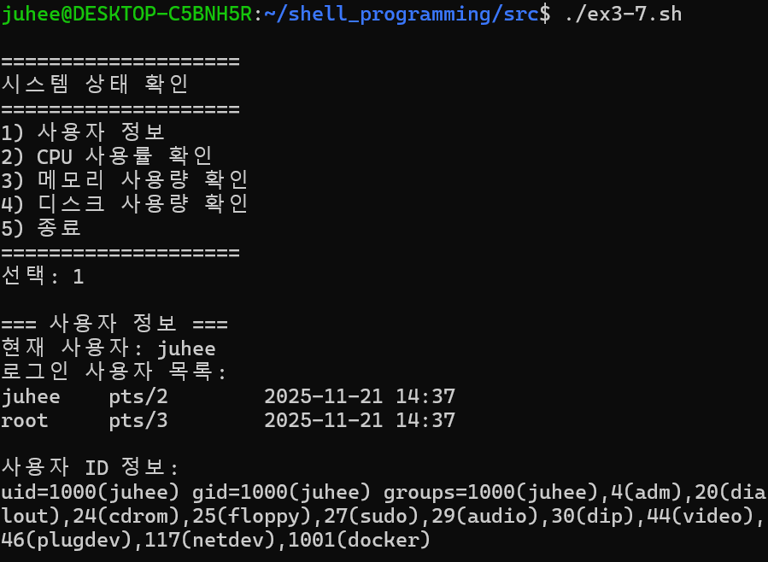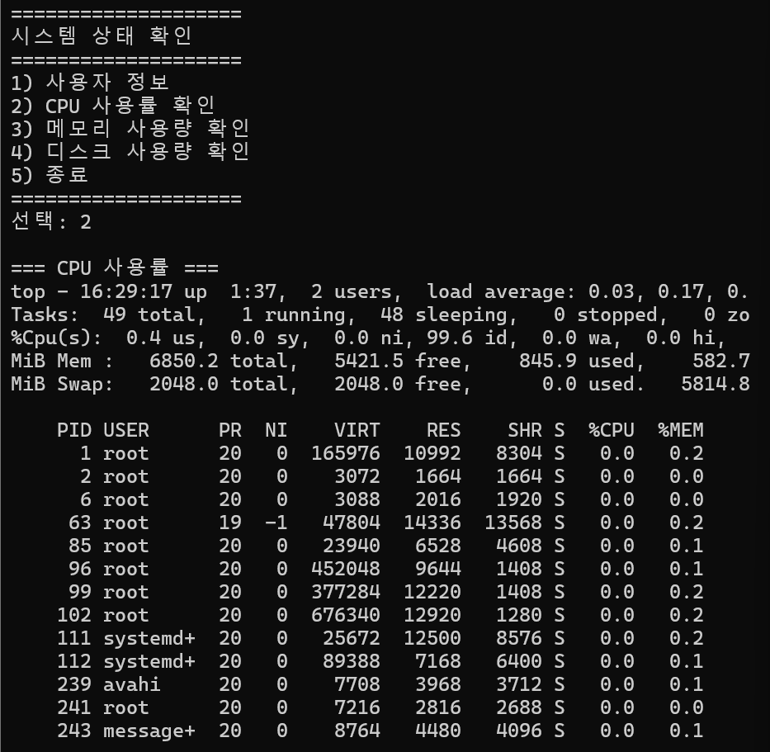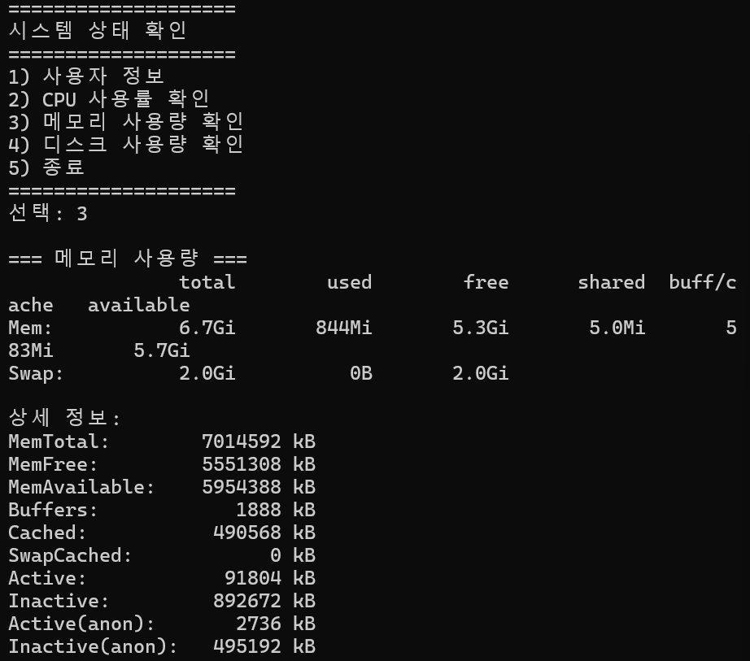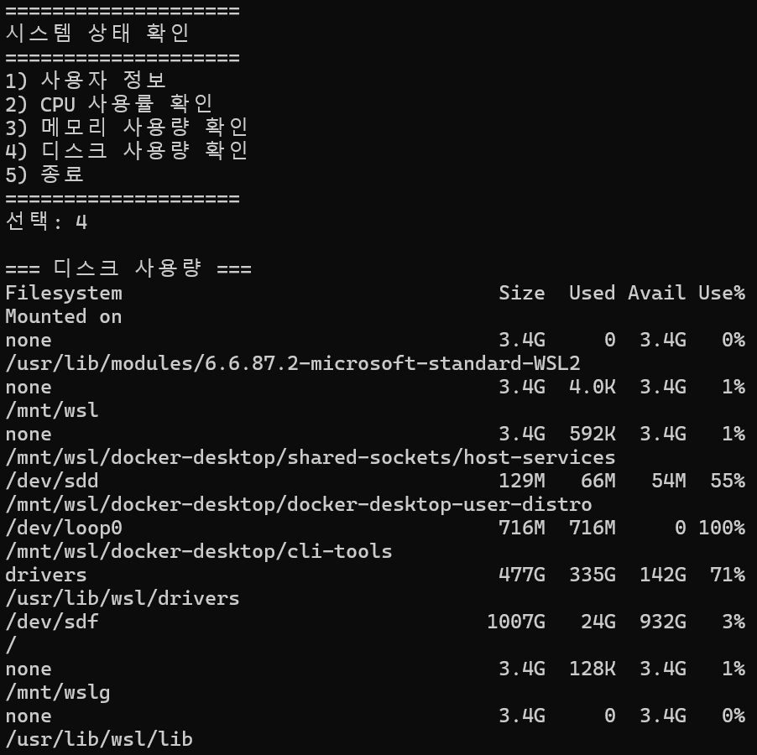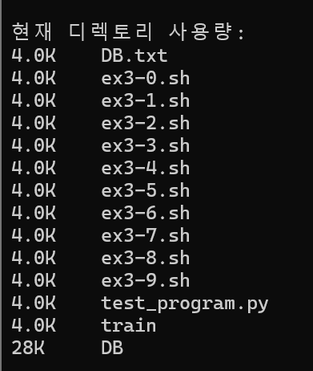

#!/bin/bash

while true; do
echo ""
echo "===================="
echo "시스템 상태 확인"
echo "===================="
echo "1) 사용자 정보"
echo "2) CPU 사용률 확인"
echo "3) 메모리 사용량 확인"
echo "4) 디스크 사용량 확인"
echo "5) 종료"
echo "===================="
echo -n "선택: "
read choice

case $choice in
1)
echo ""
echo "=== 사용자 정보 ==="
echo "현재 사용자: $(whoami)"
echo "로그인 사용자 목록:"
who
echo ""
echo "사용자 ID 정보:"
id
;;
2)
echo ""
echo "=== CPU 사용률 ==="
# top 명령어를 1회만 실행
top -bn1 | head -20
;;
3)
echo ""
echo "=== 메모리 사용량 ==="
free -h
echo ""
echo "상세 정보:"
cat /proc/meminfo | head -10
;;
4)
echo ""
echo "=== 디스크 사용량 ==="
df -h
echo ""
echo "현재 디렉토리 사용량:"
du -sh * 2>/dev/null | sort -h
;;
5)
echo "프로그램을 종료합니다."
exit 0
;;
*)
echo "1-5 사이의 번호를 입력하세요."
;;
esac

echo ""
read -p "계속하려면 Enter를 누르세요..."
done

ex3-8.sh
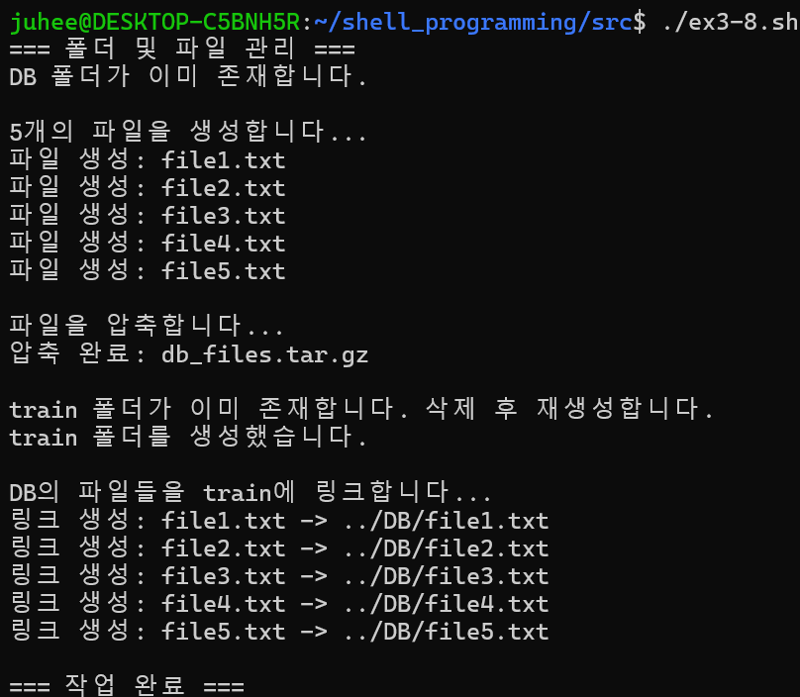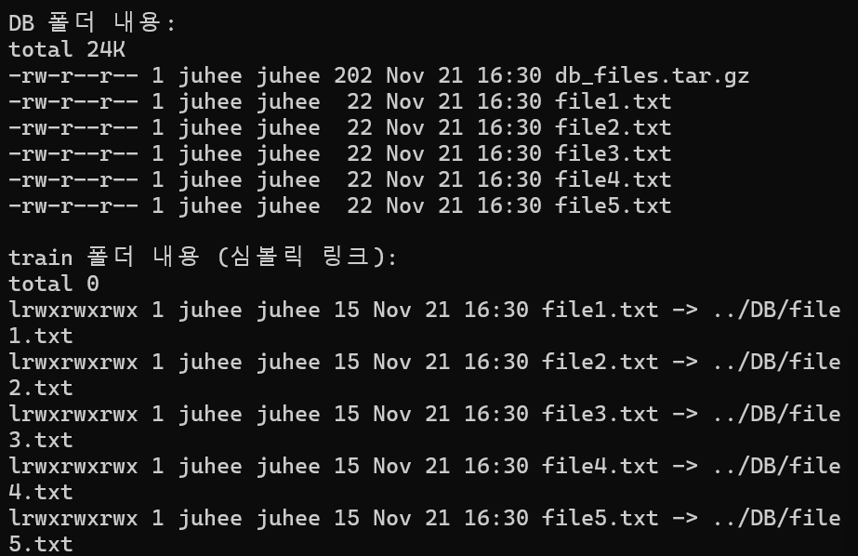
#!/bin/bash

echo "=== 폴더 및 파일 관리 ==="

# 1. DB 폴더 확인 및 생성
if [ -d "DB" ]; then
echo "DB 폴더가 이미 존재합니다."
else
mkdir DB
echo "DB 폴더를 생성했습니다."
fi

# 2. DB 폴더에 파일 5개 생성
cd DB
echo ""
echo "5개의 파일을 생성합니다..."
for i in {1..5}; do
echo "This is file number $i" > "file$i.txt"
echo "파일 생성: file$i.txt"
done

# 3. 파일 압축
echo ""
echo "파일을 압축합니다..."
tar -czf db_files.tar.gz file*.txt
echo "압축 완료: db_files.tar.gz"

# 4. 상위 디렉토리로 이동
cd ..

# 5. train 폴더 생성
if [ -d "train" ]; then
echo ""
echo "train 폴더가 이미 존재합니다. 삭제 후 재생성합니다."
rm -rf train
fi
mkdir train
echo "train 폴더를 생성했습니다."

# 6. DB의 파일들을 train에 링크
echo ""
echo "DB의 파일들을 train에 링크합니다..."
cd train
for file in ../DB/file*.txt; do
ln -s "$file" "$(basename $file)"
echo "링크 생성: $(basename $file) -> $file"
done

# 7. 결과 확인
echo ""
echo "=== 작업 완료 ==="
echo ""
echo "DB 폴더 내용:"
ls -lh ../DB/
echo ""
echo "train 폴더 내용 (심볼릭 링크):"
ls -lh

ex3-9.sh
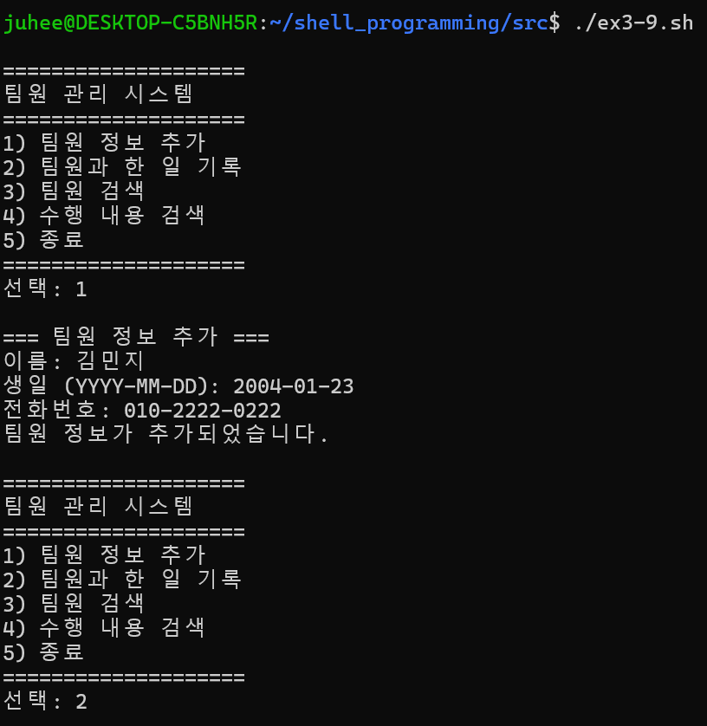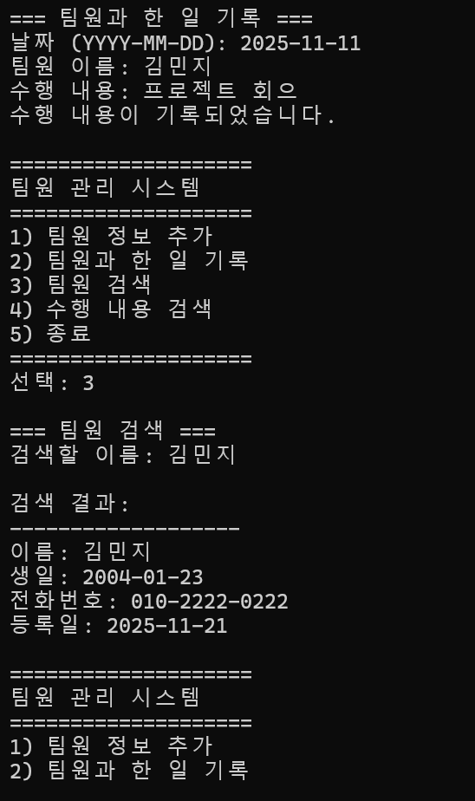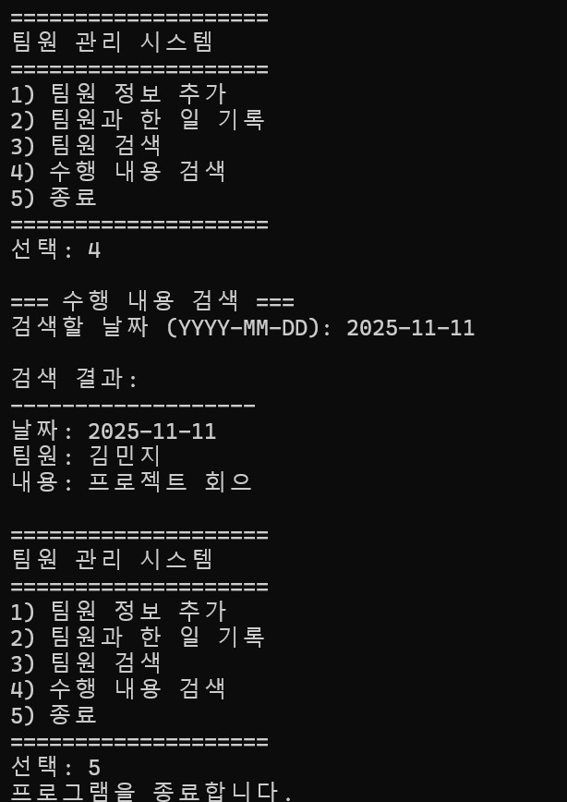

#!/bin/bash

DB_FILE="DB.txt"

# DB 파일이 없으면 생성
if [ ! -f "$DB_FILE" ]; then
touch "$DB_FILE"
fi

while true; do
echo ""
echo "===================="
echo "팀원 관리 시스템"
echo "===================="
echo "1) 팀원 정보 추가"
echo "2) 팀원과 한 일 기록"
echo "3) 팀원 검색"
echo "4) 수행 내용 검색"
echo "5) 종료"
echo "===================="
echo -n "선택: "
read choice

case $choice in
1)
echo ""
echo "=== 팀원 정보 추가 ==="
echo -n "이름: "
read name
echo -n "생일 (YYYY-MM-DD): "
read birthday
echo -n "전화번호: "
read phone

echo "[MEMBER]|$name|$birthday|$phone|$(date +%Y-%m-%d)" >> "$DB_FILE"
echo "팀원 정보가 추가되었습니다."
;;
2)
echo ""
echo "=== 팀원과 한 일 기록 ==="
echo -n "날짜 (YYYY-MM-DD): "
read date
echo -n "팀원 이름: "
read name
echo -n "수행 내용: "
read content

echo "[WORK]|$date|$name|$content" >> "$DB_FILE"
echo "수행 내용이 기록되었습니다."
;;
3)
echo ""
echo "=== 팀원 검색 ==="
echo -n "검색할 이름: "
read search_name

echo ""
echo "검색 결과:"
found=0
while IFS='|' read -r type name birthday phone date; do
if [[ $type == "[MEMBER]" && $name == *"$search_name"* ]]; then
echo "-------------------"
echo "이름: $name"
echo "생일: $birthday"
echo "전화번호: $phone"
echo "등록일: $date"
found=1
fi
done < "$DB_FILE"

if [ $found -eq 0 ]; then
echo "검색 결과가 없습니다."
fi
;;
4)
echo ""
echo "=== 수행 내용 검색 ==="
echo -n "검색할 날짜 (YYYY-MM-DD): "
read search_date

echo ""
echo "검색 결과:"
found=0
while IFS='|' read -r type date name content; do
if [[ $type == "[WORK]" && $date == *"$search_date"* ]]; then
echo "-------------------"
echo "날짜: $date"
echo "팀원: $name"
echo "내용: $content"
found=1
fi
done < "$DB_FILE"

if [ $found -eq 0 ]; then
echo "검색 결과가 없습니다."
fi
;;
5)
echo "프로그램을 종료합니다."
exit 0
;;
*)
echo "1-5 사이의 번호를 입력하세요."
;;
esac
done

